**Индивидуальная работа 4  
Пестерев**

Часть 1

Создайте на рабочем столе папку Test.

Запустите командную строку cmd.exe (Пуск — ввод с клавиатуры «cmd» без кавычек

Проверьте системные дату и время с помощью команд date и time. Для этого в командной

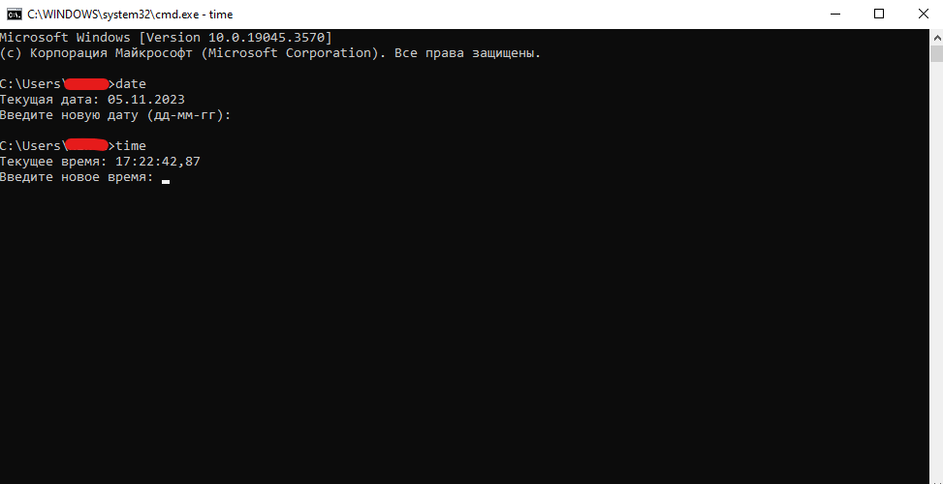

Утилитой cd измените текущий каталог на каталог Test, созданный Вами ранее

Командой md создайте каталог с именем Cat.

Командой copy con, создайте файл с именем File.txt. (Команда copy con означает копирование с консоли, т. е. с клавиатуры). После данной команды введите следующий текст: Ваши Ф.И.О., группа и название лабораторной работы. Закройте файл сочетанием клавиш Ctrl+Z.

Командой dir просмотрите список созданных объектов в папке Test. Команда в общей сложности фиксирует 3 каталога (папки), т. к. первая метка указывает на текущий

В каталоге Cat командой copy создайте две копии файла File.txt – File1.txt и File2.txt

Объедините файлы File1.txt и File2.txt в файл oneFile.txt Командой copy.

Просмотрите полученный файл oneFile утилитой copy.

Командой move переместите файл oneFile.txt в папку Test.



Командой rename переименуйте файл oneFile.txt в newFile.txt



С помощью той же команды смените расширения у всех файлов в каталоге Cat



Измените расширение файлов на исходное.



Создайте в папке Test две цепочки вложенных каталогов командой mkdir: а) Каталог Dog, содержащий каталоги Bulldog и Sheltie. б) Каталог Bird, содержащий каталоги Flying и Non-flying. Каталог Non-flying содержит два подкаталога: Ostrich и Penguin

Используя команду tree. постройте дерево каталогов папки Test

Удалите все файлы, содержащие в названии слово new, из каталога Test посредством утилиты del



Удалите все файлы из каталога Cat, можно использовать команду del \*.\*.



Удалите каталоги Bird и Dog с помощью команды rd /s, при необходимости укажите путь к удаляемому дереву каталогов

Часть 2

1)

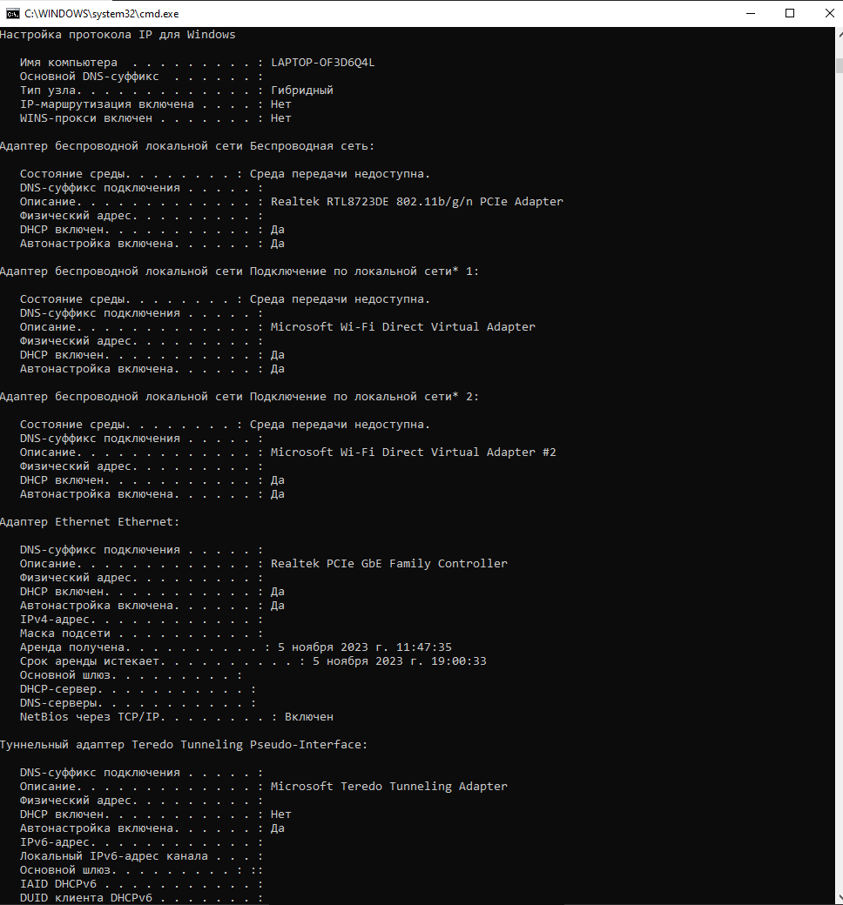

2)

3)

Количество промежуточных устройств: 7

IP-адреса всех промежуточных устройств:

103.123.3.241

41.2.66.1

41.2.80.3

41.2.81.13

181.232.60.122

10.3.5.1

1.251.251.241

4)

1) Основной шлюз - 108.123.3.241

2) 3 любых компьютера

108.123.3.241

108.123.3.242

108.123.3.243